**Tuần 14,15 – Tiết PPCT 64,65 Ngày soạn: 28/4/2025**

# BÀI 33: PHÁT TRIỂN KINH TẾ VÀ ĐẢM BẢO QUỐC PHÒNG AN NINH

# Ở BIỂN ĐÔNG VÀ CÁC ĐẢO, QUẦN ĐẢO

# (Thời gian thực hiện: 2 tiết)

# I. MỤC TIÊU

### 1. Kiến thức:

- Trình bày được khái quát về Biển Đông.

- Trình bày được vùng biển Việt Nam, các đảo và quần đảo là một bộ phận quan trọng của nước ta.

- Chứng minh được vùng biển nước ta, các đảo và quần đảo có nguồn tài nguyên thiên nhiên phong phú, đa dạng.

- Trình bày được tình hình khai thác tổng hợp tài nguyên biển - đảo (khai thác sinh vật, khai thác khoáng sản, giao thông vận tải và du lịch biển); giải thích được sự cần thiết phải bảo vệ môi trường biển ở nước ta.

- Phân tích được ý nghĩa chiến lược của Biển Đông trong việc phát triển kinh tế và đảm bảo an ninh cho đất nước; trình bày được hướng chung trong việc giải quyết các tranh chấp vùng biển - đảo ở Biển Đông.

- Sử dụng được bản đồ, số liệu thống kê để trình bày về các tài nguyên thiên nhiên và việc khai thác tổng hợp tài nguyên biển - đảo.

### 2. Năng lực:

- Năng lực chung:

+ Tự chủ và tự học: luôn chủ động, tích cực thực hiện những công việc của bản thân trong hoạt động học tập.

+ Giải quyết vấn đề và sáng tạo: phát hiện và giải quyết được vấn đề trong quá trình thực hiện nhiệm vụ học tập.

- Năng lực đặc thù:

+ Nhận thức khoa học Địa lí: định hướng không gian, biết xác định vị trí địa của biển Đông. Đánh giá được tác động của các điều kiện tự nhiên, cơ sở tài nguyên đến sự phát triển các ngành kinh tế ở vùng biển nước ta.

+ Tìm hiểu địa lí: khai thác tài liệu văn bản: tìm được nội dung khái quát về Biển Đông và vùng biển nước ta, tài nguyên thiên nhiên của Biển Đông, kinh tế biển, đảo nước ta.

+ Vận dụng kiến thức, kĩ năng đã học: có khả năng trình bày kết quả một bài tập về vấn đề biển đảo nước ta trong thực tiễn.

### 3. Phẩm chất:

- Chăm chỉ: tích cực tìm tòi, sáng tạo trong học tập.

- Trách nhiệm: tích cực, tự giác và nghiêm túc rèn luyện, hoàn thành nhiệm vụ được giao.

- Yêu nước: đấu tranh, khẳng định chủ quyền vùng biển của Việt Nam.

**II. THIẾT BỊ DẠY HỌC VÀ HỌC LIỆU**

### 1. Giáo viên

- Máy tính, TV.

- Bản đồ Hành chính Việt Nam.

- Bản đồ Tự nhiên Việt Nam.

- Bản đồ biển và hải đảo.

- Video/clip về khai thác tổng hợp tài nguyên biển – đảo Việt Nam.

- Phiếu học tập.

- SGK Địa lí 12 (Kết nối tri thức với cuộc sống).

**2. Học sinh**

SGK Địa lí 12 (Kết nối tri thức với cuộc sống).

# III. TIẾN TRÌNH DẠY HỌC

**A. Ổn định lớp**

**B. Bài mới**

### 1. Hoạt động 1: Hoạt động mở đầu

**a) Mục tiêu:**

- Tạo kết nối giữa kiến thức, kinh nghiệm của HS và chủ đề bài học.

- Tạo hứng thú, kích thích trí tò mò của HS.

**b) Nội dung:** GV tổ chức trò chơi “Nhanh tay nhanh mắt”.

**c) Sản phẩm:** Câu trả lời của học sinh (1. Khai thác tài nguyên khoáng sản biển; 2. Khai thác tài nguyên sinh vật biển; 3. Phát triển du lịch biển; 4. Khai thác năng lượng tái tạo; 5. Phát triển giao thông vận tải biển).

**d) Tổ chức thực hiện:** GV thực hiện phương pháp trò chơi.

– Bước 1: GV tổ chức cho HS tham gia trò chơi “Nhanh tay nhanh mắt”. GV chia lớp thành 3 nhóm, mỗi nhóm một màu phấn khác nhau. GV lần lượt chiếu các hình ảnh các hoạt động khai thác tài nguyên vùng biển trong thời gian 10 giây mỗi hình ảnh để HS đoán các ngành kinh tế biển. Các hình ảnh:

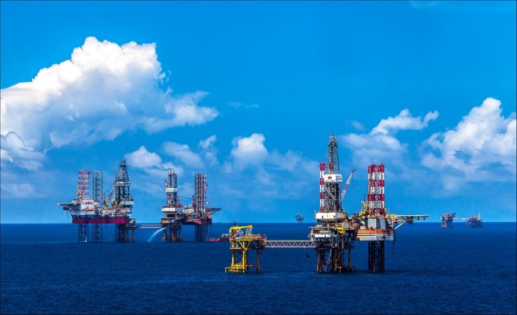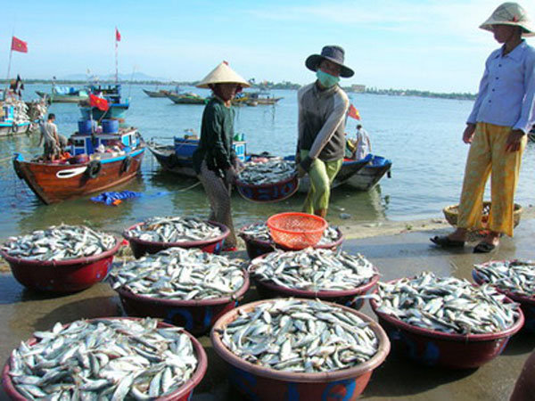

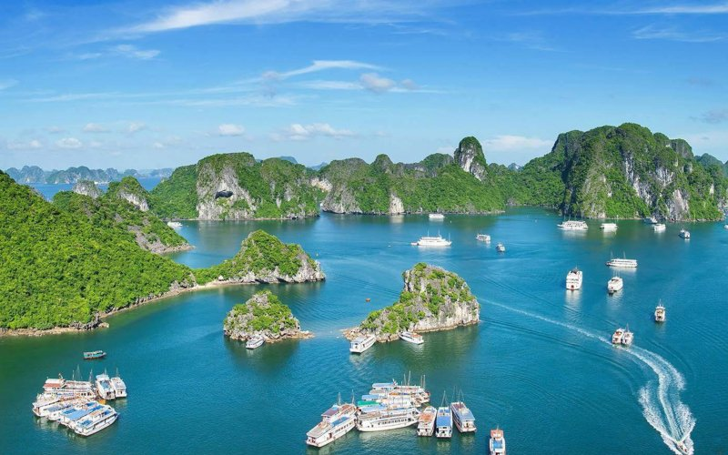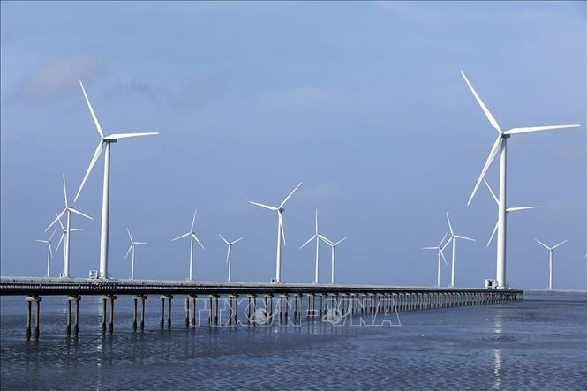

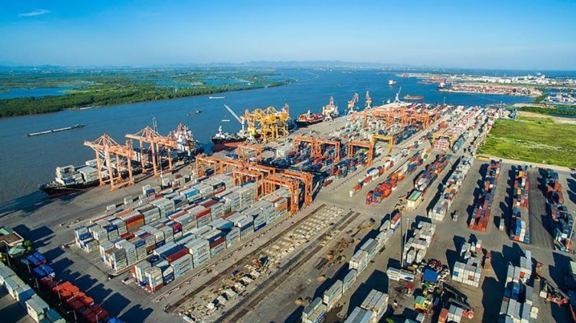

– Bước 2: HS quan sát hình ảnh và suy nghĩ, thảo luận.

– Bước 3: HS tiến hành tham gia trò chơi theo sự hướng dẫn của GV.

– Bước 4: GV công bố kết quả. GV nhận xét, khen ngợi tinh thần học tập của HS và kết nối vào bài mới.

**2. Hoạt động 2: Hoạt động hình thành kiến thức mới**

**2.1. Tìm hiểu khái quát về Biển Đông và các đảo, quần đảo**

**a) Mục tiêu:**

- Trình bày được khái quát về Biển Đông.

- Trình bày được vùng biển Việt Nam, các đảo và quần đảo là một bộ phận quan trọng nước ta.

**b) Nội dung:** GV yêu cầu HS đọc SGK mục I trang 165, trả lời câu hỏi: *trình bày khái quát về Biển Đông và các đảo, quần đảo.*

**c) Sản phẩm:** Câu trả lời của học sinh.

|  |
| --- |
| **SẢN PHẨM DỰ KIẾN** |
| 1. **I. Khái quát về Biển Đông và các đảo, quần đảo**    1. **1. Biển Đông**   - Nằm ở phía tây Thái Bình Dương, khoảng vĩ độ 3°N - 26°B và khoảng kinh độ 100°Đ - 121°Đ.  - Diện tích là 3,447 triệu km2, lớn thứ hai ở Thái Bình Dương và thứ ba trên thế giới; có hai vịnh biển lớn là vịnh Bắc Bộ và vịnh Thái Lan.  - Các nước có chung Biển Đông với Việt Nam là Trung Quốc, Phi-líp-pin, In-đô nê-xi-a, Bru-nây, Ma-lai-xi-a, Xin-ga-po, Thái Lan và Cam-pu-chia.  - Khí hậu mang tính chất nhiệt đới gió mùa. Độ muối trung bình khoảng 32 - 33‰, có sự biến động theo mùa và theo khu vực. Trên Biển Đông có các dòng biển gió mùa, thay đổi hướng chảy, tính chất theo mùa.  - Giàu tài nguyên khoáng sản, sinh vật, du lịch,... là điều kiện thuận lợi để các nước trong khu vực khai thác tổng hợp kinh tế biển.  **2. Vùng biển, các đảo, quần đảo của Việt Nam**  - Biển Việt Nam có diện tích rộng trên 1 triệu km2 (lớn gấp ba lần diện tích đất liền).  - Vùng biển nước ta bao gồm: nội thuỷ, lãnh hải, vùng tiếp giáp lãnh hải, vùng đặc quyền kinh tế và thềm lục địa.  - Vùng biển nước ta có hàng nghìn đảo và quần đảo, trong đó có hai quần đảo: quần đảo Hoàng Sa (thành phố Đà Nẵng) và quần đảo Trường Sa (tỉnh Khánh Hoà). Tính đến năm 2022, Việt Nam có 1 thành phố đảo trực thuộc tỉnh là Phú Quốc (Kiên Giang) và 11 huyện đảo.  - Đường bờ biển nước ta dài khoảng 3 260 km từ Quảng Ninh đến Kiên Giang, có 28 tỉnh và thành phố trực thuộc Trung ương giáp biển. Đây là điều kiện thuận lợi để khai thác các nguồn lợi trên Biển Đông của Việt Nam. |

**d) Tổ chức thực hiện:** GV thực hiện kĩ thuật chia sẻ cặp đôi.

– Bước 1: GV đặt câu hỏi: *Dựa vào nội dung mục I SGK, trình bày khái quát về Biển Đông và các đảo, quần đảo.*

– Bước 2: HS trao đổi với bạn bên cạnh, hoàn thành câu trả lời.

– Bước 3: Một số HS trình bày, các HS khác bổ sung.

– Bước 4: GV đánh giá và tổng kết nội dung.

**2.2. Tìm hiểu tài nguyên thiên nhiên vùng biển, đảo Việt Nam**

**a) Mục tiêu:** Chứng minh được vùng biển nước ta, các đảo và quần đảo có nguồn tài nguyên thiên nhiên phong phú, đa dạng.

**b) Nội dung:** GV yêu cầu HS quan sát video về tài nguyên thiên nhiên vùng biển nước ta: [https://www.youtube.com/](http://www.youtube.com/) watch?v=opKijiXcOKg và hoàn thành phiếu học tập sau:

|  |  |  |
| --- | --- | --- |
| **PHIẾU HỌC TẬP** | | |
| **Nhiệm vụ:** *Dựa vào thông tin trong SGK kết hợp với hiểu biết của bản thân, hoàn thành bảng thông tin về tài nguyên thiên nhiên biển đảo nước ta.* | | |
| **Loại tài nguyên** | **Đặc điểm** | **Ảnh hưởng** |
| Tài nguyên sinh vật |  |  |
| Tài nguyên khoáng sản |  |  |
| Tài nguyên du lịch |  |  |
| Tài nguyên khác |  |  |

**c) Sản phẩm:** Câu trả lời của học sinh.

|  |  |  |
| --- | --- | --- |
| **PHIẾU HỌC TẬP** | | |
| **Loại tài nguyên** | **Đặc điểm** | **Ảnh hưởng** |
| **Tài nguyên sinh vật** | - Phong phú, đa dạng, nhiều loài có giá trị kinh tế, có giá trị dinh dưỡng cao: tôm, cua, mực.  - Trữ lượng hải sản khoảng 4 triệu tấn.  - Khu vực ven biển nhiều vườn quốc gia như: Bái Tử Long, Cát Bà,… và khu dự trữ sinh quyển.  - Nhiều khu vực đầm lầy, cửa sông, bãi triều ven biển. | - Thuận lợi phát triển ngành đánh bắt hải sản.  - Cung cấp nguyên liệu cho công nghiệp sản xuất và chế biến thực phẩm.  - Bảo tồn nguồn gen, cơ sở phát triển du lịch sinh thái.  - Thuận lợi nuôi trồng thuỷ sản nước mặn, lợ. |
| **Tài nguyên khoáng sản** | - Thềm lục địa có trữ lượng dầu mỏ và khí tự nhiên khoảng 10 tỉ tấn dầu quy đổi.  - Dọc ven biển, vùng sườn bờ và đáy biển điều tra được hơn 30 loại khoáng sản.  - Tiềm năng về băng cháy. | Khai thác tài nguyên khoáng sản biển: dầu khí, ti-tan, băng cháy; … |
| **Tài nguyên du lịch** | - Có đường bở biển kéo dài, cảnh quan bờ biển đa dạng, nhiều bãi tắm đẹp.  - Có hàng nghìn đảo, nhiều đảo có phong cảnh đẹp.  - Hệ sinh thái phong phú: hệ sinh thái rừng ngập mặn, rạn san hô, đầm phá,… | Đa dạng hoá các sản phẩm du lịch biển. |
| **Tài nguyên khác** | - Năng lượng gió biển đứng đầu khu vực Đông Nam Á, nhất là từ Bình Định đến Cà Mau.  - Địa hình bờ biển có nhiều vũng, vịnh. | - Phát triển điện gió.  - Thuận lợi cho xây dựng các cảng biển nước sâu, phát triển giao thông vận tải biển và xuất, nhập khẩu hàng hoá,… |

**d) Tổ chức thực hiện:** GV thực hiện kĩ thuậtlàm việc nhóm.

– Bước 1: GV chia lớp thành các nhóm (mỗi nhóm 5 – 6 HS) và giao nhiệm vụ:

+ HS hoàn thành phiếu học tập của mình.

+ Sau khi hoàn thành phiếu học tập, HS về nhóm của mình, thảo luận hoàn thiện phiếu học tập.

– Bước 2: Mỗi HS làm việc độc lập hoàn thành phiếu học tập; sau đó về nhóm thảo luận, chia sẻ thông tin với các thành viên trong nhóm, thống nhất kết quả thảo luận, hoàn thiện phiếu học tập.

– Bước 3: GV chỉ định đại diện mỗi nhóm trình bày kết quả thảo luận.

#### – Bước 4: GV nhận xét, góp ý, chuẩn kiến thức và tuyên dương những nhóm hoàn thành tốt nhiệm vụ.

#### 2.3. Tìm hiểu về khai thác tổng hợp tài nguyên biển, đảo

**a) Mục tiêu:** Trình bày được tình hình khai thác tổng hợp tài nguyên biển, đảo (khai thác sinh vật, khai thác khoáng sản, giao thông vận tải và du lịch biển).

**b) Nội dung:** GV yêu cầu HS:đọc SGK mục III trang 167, hoàn thành phiếu học tập.

|  |
| --- |
| **PHIẾU HỌC TẬP** |
| **III. Khai thác tổng hợp tài nguyên biển, đảo**  **1. Phát triển du lịch biển, đảo**  * Tình hình phát triển:  * Ý nghĩa:  **2. Phát triển giao thông vận tải biển**  * Tình hình phát triển:  * Ý nghĩa:  **3. Khai thác khoáng sản biển**  * Tình hình phát triển:  * Ý nghĩa:  **4. Khai thác tài nguyên sinh vật biển, đảo**  * Tình hình phát triển:  * Ý nghĩa: |

**c) Sản phẩm:** Câu trả lời của học sinh.

|  |
| --- |
| **PHIẾU HỌC TẬP** |
| **III. Khai thác tổng hợp tài nguyên biển, đảo**  **1. Phát triển du lịch biển, đảo**  * Tình hình phát triển:  - Du lịch biển của nước ta phát triển nhanh. Số lượng khách và doanh thu tăng.  - Nhiều loại hình du lịch biển mang lại hiệu quả cao như nghỉ dưỡng biển, thể thao biển,...  - Việt Nam đã hình thành các trung tâm du lịch biển như: Hạ Long (Quảng Ninh), Đà Nẵng, Nha Trang (Khánh Hoà), Phú Quốc (Kiên Giang),... Ngoài ra, còn nhiều điểm du lịch biển nổi tiếng khác như: Cát Bà (Hải Phòng), Sầm Sơn (Thanh Hoá), Quy Nhơn (Bình Định), Mũi Né (Bình Thuận), Côn Đảo (Bà Rịa - Vũng Tàu),...  * Ý nghĩa:  - Thúc đẩy các ngành giao thông vận tải biển, nuôi trồng thuỷ sản, hình thành các mô hình nuôi trồng thuỷ sản gắn với du lịch.  - Nâng cao đời sống của người dân.  - Góp phần bảo tồn các giá trị văn hoá vùng biển.  - Trong phát triển du lịch biển, đảo cần chú ý đến bảo vệ môi trường và các hệ sinh thái biển, đảo.  **2. Phát triển giao thông vận tải biển**  * Tình hình phát triển:  - Hệ thống cảng biển ngày càng phát triển và hiện đại. Đến năm 2022, nước ta có 34 cảng biển, trong đó có 2 cảng đặc biệt; 11 cảng loại I; 7 cảng loại II và 14 cảng loại III.  - Các tuyến giao thông vận tải biển ở nước ta được mở rộng cả nội địa và quốc tế, dịch vụ hàng hải ngày càng pnát triển, đội tàu buôn quốc gia được tăng cường.  - Khối lượng vận chuyển, luân chuyển hàng hoá bằng đường biển có xu hướng tăng.  * Ý nghĩa:  - Thúc đẩy sự phát triển các hoạt động xuất nhập khẩu, du lịch biển.  - Khẳng định vai trò, vị thế của Việt Nam trên thế giới.  - Góp phần bảo vệ quốc phòng an ninh trên biển.  - Trong quá trình vận chuyển hàng hoá cần chú ý vấn đề bảo vệ môi trường, hạn chế các sự cố tràn dầu xảy ra.  **3. Khai thác khoáng sản biển**  * Tình hình phát triển:  - Khai thác khoáng sản vùng biển nước ta quan trọng nhất là dầu mỏ và khí tự nhiên. Đến năm 2022, Việt Nam đã khai thác 25 mỏ dầu, khí. Tuy nhiên, sản lượng khai thác không ổn định.  - Dọc ven biển, cát thuỷ tinh và ti-tan cũng đang được khai thác, nhiều nhất ở các tỉnh Bình Thuận, Bà Rịa - Vũng Tàu,...  - Làm muối là nghề truyền thống của người dân một số vùng ven biển. Tổng sản lượng muối biển mỗi năm khoảng 1 triệu tấn. Những nơi sản xuất muối lớn nhất nước ta là Cà Ná, Phương Cựu (Ninh Thuận), Diêm Điền (Thái Bình), Sa Huỳnh (Quảng Ngãi),...  * Ý nghĩa:  - Mang lại nguồn lợi kinh tế lớn cho đất nước, thúc đẩy ngành công nghiệp hoá dầu,.., tạo nguồn hàng xuất khẩu.  - Tuy nhiên, việc khai thác nguồn tài nguyên cần bảo vệ môi trường biển, tránh gây ô nhiễm ảnh hưởng đến các ngành kinh tế khác.  **4. Khai thác tài nguyên sinh vật biển, đảo**  * Tình hình phát triển:  - Ngành khai thác hản sản:  + Đã được đầu tư tốt hơn về phương tiện, công nghệ để tăng cường khai thác xa bờ, truy xuất được nguồn gốc.  + Sản lượng khai thác hải sản tăng nhanh.  + Bắc Trung Bộ và Duyên hải miền Trung có sản lượng khai thác hải sản lớn nhất, chiếm hơn 45% sản lượng cả nước (năm 2021).  - Ngành nuôi trồng hải sản:  + Đã được đầu tư phát triển mở rộng diện tích và đối tượng nuôi trồng.  + Các mô hình nuôi trồng công nghiệp, công nghệ cao ngày càng phổ biến rộng rãi. Nuôi trồng theo hướng bền vững được chú trọng, vừa đem lại hiệu quả kinh tế vừa bảo vệ tài nguyên môi trường.  * Ý nghĩa:  - Khai thác và nuôi trồng hải sản cung cấp nguyên liệu cho công nghiệp sản xuất và chế biến thực phẩm, tạo mặt hàng xuất khẩu quan trọng, góp phần thúc đẩy du lịch biển.  - Tuy nhiên, việc khai thác và nuôi trồng hải sản cần chú ý bảo vệ nguồn tài nguyên sinh vật, bảo vệ môi trường. |

**d) Tổ chức thực hiện:** GV thực hiện kĩ thuậtlàm việc nhóm.

– Bước 1: GV chia lớp thành các nhóm (mỗi nhóm 5 – 6 HS) và giao nhiệm vụ:

+ HS hoàn thành phiếu học tập của mình.

+ Sau khi hoàn thành phiếu học tập, HS về nhóm của mình, thảo luận hoàn thiện phiếu học tập.

– Bước 2: Mỗi HS làm việc độc lập hoàn thành phiếu học tập; sau đó về nhóm thảo luận, chia sẻ thông tin với các thành viên trong nhóm, thống nhất kết quả thảo luận, hoàn thiện phiếu học tập.

– Bước 3: GV chỉ định đại diện mỗi nhóm trình bày kết quả thảo luận.

#### – Bước 4: GV nhận xét, góp ý, chuẩn kiến thức và tuyên dương những nhóm hoàn thành tốt nhiệm vụ.

#### 2.4. Tìm hiểu về sự cần thiết bảo vệ môi trường biển và ý nghĩa chiến lược của Biển Đông trong phát triển kinh tế và đảm bảo quốc phòng an ninh

**a) Mục tiêu:**

- Giải thích được sự cần thiết phải bảo vệ môi trường biển ở nước ta.

- Phân tích được ý nghĩa chiến lược của Biển Đông trong việc phát triển kinh tế và đảm bảo an ninh cho đất nước; trình bày được hướng chung trong việc giải quyết các tranh chấp vùng biển – đảo ở Biển Đông.

**b) Nội dung:** GV yêu cầu HS:đọc SGK mục IV và V trang 170, kết hợp với hiểu biết của bản thân thảo luận về “Biển, đảo Việt Nam”.

**c) Sản phẩm:** Câu trả lời của học sinh.

|  |
| --- |
| **PHIẾU HỌC TẬP** |
| IV. Sự cần thiết phải bảo vệ môi trường biển, đảo  - Nếu một vùng biển ô nhiễm sẽ ảnh hưởng đến vùng bờ biển, vùng nước và các đảo xung quanh, ảnh hưởng đến các hệ sinh thái trên biển, cuộc sống cư dân ven biển, đảo.  - Việc khai thác các nguồn lợi trên Biển Đông và khu vực ven biển đã và đang có ảnh hưởng xấu đến môi trường biển, khiến môi trường biển bị suy thoái. Do đó, cần bảo vệ kịp thời môi trường biển và cuộc sống cư dân ven biển.  V. Ý nghĩa chiến lược của Biển Đông trong phát triển kinh tế và đảm bảo quốc phòng an ninh  **1. Ý nghĩa của Biển Đông đối với sự phát triển kinh tế và đảm bảo quốc phòng an ninh**  - Mục tiêu của nước ta là xây dựng Việt Nam trờ thành quốc gia mạnh về biển, giàu từ biển, phát triển bền vững, an toàn. Cần phát triển tổng hợp các ngành kinh tế biển.  - Tài nguyên, môi trường biển và hải đảo là nền tảng và nguồn lực quan trọng để phát triển đất nước.  - Khai thác, sử dụng bền vững tài nguyên, bảo vệ môi trường biển và hải đảo là quyền lợi và trách nhiệm của mỗi công dân.  **2. Hướng chung trong giải quyết các tranh chấp vùng biển, đảo**  - Tuân thủ Công ước của Liên hợp quốc về Luật Biển năm 1982.  - Chủ động, tích cực tham gia diễn đàn quốc tế và khu vực.  - Đẩy mạnh phát triển các ngành tổng hợp kinh tế biển, qua đó đảm bảo an ninh quốc phòng.  - Giải quyết vấn đề tranh chấp trên cơ sở hòa bình, hữu nghị, tôn trọng chủ quyền biển, đảo. |

**d) Tổ chức thực hiện:** GV thực hiện kĩ thuậtlàm việc nhóm.

– Bước 1: GV tổ chức thảo luận về “Biển, đảo Việt Nam”.

Nhóm 1: Tìm hiểu về vấn đề bảo vệ môi trường biển.

Nhóm 2: Tìm hiểu về ý nghĩa chiến lược trong phát triển kinh tế của Biển Đông.

Nhóm 3: Tìm hiểu về ý nghĩa chiến lược trong đảm bảo an ninh quốc phòng của Biển Đông.

Nhóm 4: Tìm hiểu về hướng chung trong giải quyết việc giải quyết tranh chấp vùng biển đảo ở Biển Đông.

– Bước 2: HS tiến hành khai thác, thảo luận và hoàn thành nhiệm vụ học tập.

– Bước 3: GV mời đại diện một số nhóm trình bày, các HS còn lại theo dõi, nhận xét ý kiến và bổ sung nếu có.

– Bước 4: GV nhận xét, khen ngợi tinh thần học tập của HS và chuẩn kiến thức.

**3. Hoạt động 3: Hoạt động luyện tập**

**a) Mục tiêu:** Củng cố kiến thức đã học về vùng Đồng bằng sông Cửu Long.

**b) Nội dung:** GV yêu cầu HS trả lời một số câu hỏi:

**1. Câu trắc nghiệm nhiều phương án lựa chọn.**

**Câu 1. Ý nghĩa của các quần đảo nước ta về kinh tế là**

**A. căn cứ tiến ra khai thác các nguồn lợi. B. cơ sở khẳng định chủ quyền vùng biển.**

**C. làm hệ thống tiền tiêu bảo vệ đất liền. D. điểm tựa bảo vệ an ninh, quốc phòng.**

**Câu 2.** Hợp tác chặt chẽ với các nước trong giải quyết các vấn đề Biển Đông nhằm mục đích

**A.** giải quyết những tranh chấp về các đảo, quần đảo ở ngoài khơi.

**B.** chuyển giao công nghệ trong việc thăm dò và khai thác khoáng sản.

**C**. giải quyết những tranh chấp về nghề cá ở Biển Đông, vùng vịnh Thái Lan.

**D.** bảo vệ lợi ích chính đáng của mỗi nước, giữ vững chủ quyền, tạo sự ổn định.

**Câu 3.** Lợi ích chủ yếu của việc khai thác tổng hợp tài nguyên biển đảo ở nước ta là

**A.** tăng cường giao lưu kinh tế giữa các huyện đảo.

**B.** giải quyết nhiều việc làm cho người lao động.

**C.** hạn chế các thiên tai phát sinh trên vùng biển.

**D.** tạo hiệu quả kinh tế cao và bảo vệ môi trường.

**2. Câu trắc nghiệm đúng sai. Trong mỗi ý a), b), c), d) ở mỗi câu, HS chọn đúng hoặc sai.**

**Câu 1.** Cho thông tin sau:

Tài nguyên du lịch biển đảo rất phong phú với nhiều cảnh quan đẹp như: các bãi biển (Sầm Sơn, Cửa Lò, Lăng Cô, Mỹ Khê, Nha Trang, Mũi Né, Ninh Chữ,...), vịnh biển (vịnh Hạ Long, vịnh Non Nước, vịnh Cam Ranh, vịnh Vân Phong,...), các đảo (Cát Bà, Côn Đảo, Phú Quốc,...), các đầm phá, bãi triều,... thuận lợi cho phát triển đa dạng các loại hình du lịch biển đảo.

**a)** Vịnh Hạ Long được công nhận là di sản thiên nhiên thế giới, thu hút đông đảo khách du lịch.

**b)** Du lịch biển - đảo của nước ta hiện nay được đẩy mạnh phát triển do điều kiện thuận lợi, nhu cầu tăng.

**c)** Lượng du khách quốc tế đến với du lịch biển - đảo nước ta có nhiều biến động do tác động của dịch bệnh.

**d)** Du lịch biển mang lại hiệu quả kinh tế cao nên đang là ngành đóng góp lớn nhất vào cơ cấu kinh tế tất cả các tỉnh, thành phố ven biển.

**Câu 2.** Cho biểu đồ:

SẢN LƯỢNG THỦY SẢN KHAI THÁC VÀ NUÔI TRỒNG CỦA NƯỚC TA,

GIAI ĐOẠN 2015 - 2021

*(Số liệu theo Niên giám thống kê Việt Nam 2022, https://www.gso.gov.vn)*

**a)** Sản lượng thủy sản nước ta có xu hướng tăng nhanh cả về khai thác và nuôi trồng.

**b)** Sản lượng thủy sản nuôi trồng luôn lớn hơn sản lượng thủy sản khai thác.

**c)** Sản lượng thủy sản khai thác tăng ít hơn sản lượng thủy sản nuôi trồng.

**d)** Sản lượng thủy sản khai thác tăng nhanh hơn sản lượng thủy sản nuôi trồng.

**c) Sản phẩm:** Câu trả lời của HS.

**1. Câu trắc nghiệm nhiều phương án lựa chọn**

**Đáp án: 1A, 2D, 3D.**

**2. Câu trắc nghiệm đúng sai**

**Câu 1. Đáp án: a,b,c đúng; d : sai.**

**Câu 2. Đáp án: a,b,c đúng; d : sai.**

**d) Tổ chức thực hiện:** GV thực hiện phương pháp vấn đáp.

– Bước 1: GV yêu cầu HS trả lời một số câu hỏi.

– Bước 2: HS vận dụng kiến thức đã học để trả lời câu hỏi.

– Bước 3: GV mời một số HS trình bày, HS khác bổ sung.

– Bước 4: GV nhận xét, đánh giá.

**4. Hoạt động 4: Hoạt động vận dụng**

**a) Mục tiêu:** Phát triển năng lực nhận thức, vận dụng kiến thức địa lí để mở rộng, vận dụng vào thực tiễn.

**b) Nội dung:** GV yêu cầu HS: Sưu tầm thông tin, tìm hiểu về Chiến lược phát triển bền vững kinh tế biển của Việt Nam đến năm 2030, tầm nhìn đến năm 2045.

**c) Sản phẩm:** Câu trả lời của HS.

|  |
| --- |
| **SẢN PHẨM DỰ KIẾN** |
| Chiến lược phát triển bền vững kinh tế biển Việt Nam đến năm 2030, tầm nhìn đến năm 2045 được ban hành theo Nghị quyết số 36-NQ/TW ngày 22/10/2018 của Ban Chấp hành Trung ương Đảng khóa XII. Đây là định hướng chiến lược nhằm đưa Việt Nam trở thành quốc gia mạnh về biển, phát triển bền vững, thịnh vượng, bảo đảm an ninh và an toàn biển. 1. Mục tiêu đến năm 2030 **- Mục tiêu tổng quát:**  + Đưa Việt Nam trở thành quốc gia biển mạnh, đạt các tiêu chí cơ bản về phát triển bền vững kinh tế biển.​  + Hình thành văn hóa sinh thái biển, chủ động thích ứng với biến đổi khí hậu, nước biển dâng; ngăn chặn xu thế ô nhiễm, suy thoái môi trường biển; phục hồi và bảo tồn các hệ sinh thái biển quan trọng.​  **- Mục tiêu cụ thể:**  + Các ngành kinh tế thuần biển đóng góp khoảng 10% GDP cả nước; kinh tế của 28 tỉnh, thành phố ven biển ước đạt 65–70% GDP cả nước.​  + Chỉ số phát triển con người (HDI) của các tỉnh, thành phố ven biển cao hơn mức trung bình của cả nước; thu nhập bình quân đầu người của các tỉnh, thành phố ven biển gấp từ 1,2 lần trở lên so với thu nhập bình quân của cả nước.​  + Các chỉ tiêu về quản trị biển và đại dương, quản lý vùng bờ theo chuẩn mực quốc tế đạt mức thuộc nhóm nước trung bình cao trở lên trên thế giới.​  + Hầu hết các hoạt động phát triển kinh tế - xã hội liên quan đến biển, đảo được thực hiện theo nguyên tắc quản lý tổng hợp phù hợp với hệ sinh thái biển.​ 2. Tầm nhìn đến năm 2045 - Việt Nam trở thành quốc gia biển mạnh, phát triển bền vững, thịnh vượng, an ninh, an toàn; kinh tế biển đóng góp quan trọng vào nền kinh tế đất nước, góp phần xây dựng nước ta thành nước công nghiệp hiện đại theo định hướng xã hội chủ nghĩa.​  - Các ngành kinh tế biển ưu tiên phát triển:  + Du lịch và dịch vụ biển.​  + Kinh tế hàng hải.  + Khai thác dầu khí và các tài nguyên khoáng sản biển khác.​  + Nuôi trồng và khai thác hải sản.​  + Công nghiệp ven biển.​  + Năng lượng tái tạo và các ngành kinh tế biển mới.​ - Các giải pháp chính: + Hoàn thiện thể chế, chính sách và pháp luật về biển và hải đảo.​  + Phát triển nguồn nhân lực biển chất lượng cao.​  + Tăng cường nghiên cứu khoa học, công nghệ và đổi mới sáng tạo trong lĩnh vực biển.​  + Đẩy mạnh hợp tác quốc tế về biển.​  + Tăng cường quản lý tổng hợp và thống nhất về biển và hải đảo.​  Chiến lược phát triển bền vững kinh tế biển Việt Nam đến năm 2030, tầm nhìn đến năm 2045 là định hướng quan trọng nhằm khai thác hiệu quả tiềm năng biển, bảo vệ môi trường biển và phát triển kinh tế biển bền vững, góp phần vào sự phát triển chung của đất nước.​ |

**d) Tổ chức thực hiện:**

– Bước 1: GV giao nhiệm vụ cho HS về nhà làm việc.

– Bước 2: HS thực hiện nhiệm vụ ở nhà.

– Bước 3: HS nộp bài lên nhóm lớp.

– Bước 4: GV nhận xét bài làm của HS.

**C. Hướng dẫn về nhà**

- Học bài cũ, trả lời câu hỏi SGK.

- Hoàn thành câu hỏi phần vận dụng.

### - Chuẩn bị bài mới: Bài 34: Thực hành: Viết báo cáo tuyên truyền về bảo vệ chủ quyền biển, đảo của Việt Nam.